Tutorial del programma “Ciotole & Aerei”
di Edoardo Piantini, per Coderdojo Firenze

Questo è un programma abbastanza semplice che utilizza questi sprite:

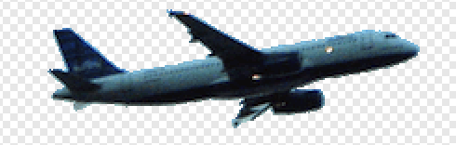
Aereo

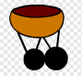
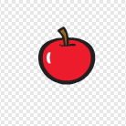
Ciotola Mela



Freccia destra Freccia sinistra

Ricordati sempre di salvare!!!

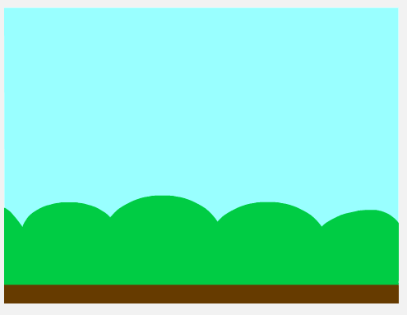
Step 1 – I costumi dello sfondo
Prima di tutto vai a cercare nella libreria lo sfondo Blue Sky 1.

Poi duplicalo e scrivici sopra via (BlueSky2) e poi duplicalo ancora e scrivici sopra bel lavoro (BlueSky3).

Step 2 – Lo script dello sfondo
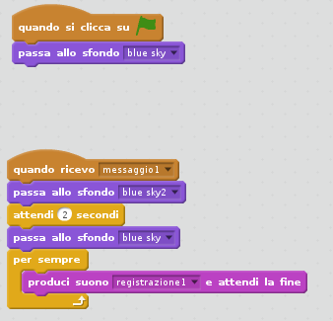
Questo è lo script che permetterà al gioco di fare le funzioni della musica e dei cambi di sfondo. La musica da usare (tratta da Geometry Dash) ve la passiamo su una chiavetta USB.

Step 3 – lo script dell'aereo
dopo che avete preso lo sprite Airplane 1 (che è mostrato a pag.1), scrivete questo programma.
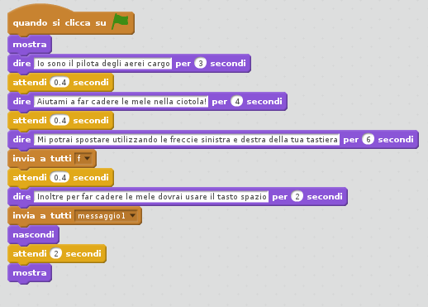

Questo invece è lo script che permetterà all'aereo di muoversi.
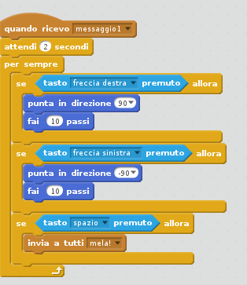
I due messaggi mela! e F consentono alla mela di cadere ed alle freccie ad apparire.

Step 4 – La ciotola
Prendi il costume della ciotola ed aggiungi sotto di essa due gambe con delle “ruote”.

Step 5 – Lo script della ciotola
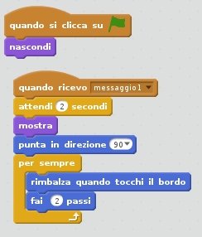
Questo script permette alla ciotola di muoversi automaticamente.

Step 6 – Le due freccie
Per creare due sprite della freccia cerca nella libreria lo sprite Arrow 1 ed elimina i costumi che indicano su, giù e sinistra, così avrai il costume freccia destra. Fai la stessa cosa per la freccia sinistra, solo che I costumi che dovranno essere eliminati saranno su, giù e destra.

Step 7 – Lo script delle due freccie
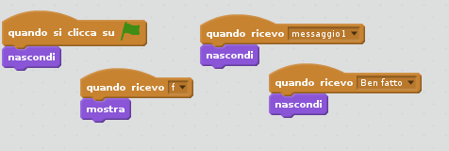
Le due freccie hanno uno script uguale.
Ben fatto è un messaggio che ci servirà dopo.
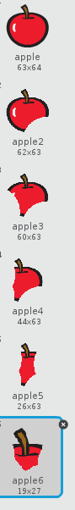

Step 8 – I costumi della mela
I costumi della mela vengono realizzati partendo dal costume dello sprite apple che trovi nella libreria. Duplichiamo il costume e, con la gomma più grande possibile, cancelliamo un pezzo, poi duplichiamola ancora, cancelliamo un altro pezzo... e così via fino a sei costumi.

Step 9 – Lo script della mela
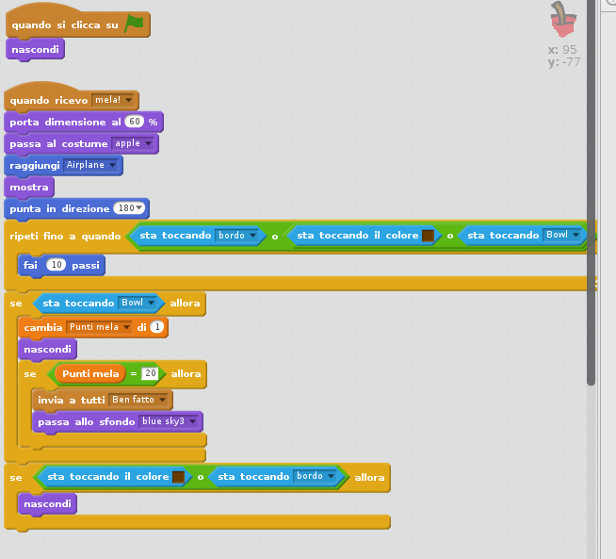
Questo script permetterà alla mela di fare quello che deve (Qui capirete a che cosa serve il messaggio Ben fatto)
Con questo script ogni volta che premeremo spazio la mela cadrà.

Step 10 – Aggiungere qualcosa
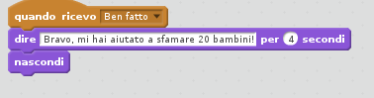
Adesso dovrai aggiungere questo script allo sprite dell'aereo,

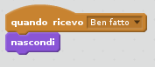
Poi questo allo script della ciotola

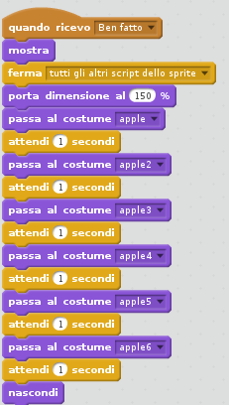
Ed infine questo alla mela

Step 10 – test, controllo e debug
Ora testa il programa usando la bandierina verde. Se hai qualche problema chiama un mentor!

